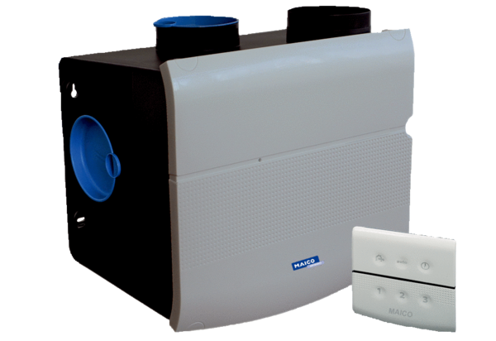Appareil de ventilation central ZEG2 ECUnité de conditionnement : 1 pièceGamme: K
Numéro de référence : 0086.0206Fabricant : MAICO

